DOVE E COME COMPRARE BITCOIN NEL IN 2017: LA GUIDA FACILE COME ACQUISTARE BITCOIN

https://www.cryptmarkets.com/blog/post/where-to-buy-bitcoin-in-2017?locale=it&trkid=3874693854547370784F5F32464B37415A496651715873515F33445F3344&utm_source=&utm_medium=53475280681&utm_creative=237466229687&utm_target=&utm_network=d&utm_placement=www.ilfattoquotidiano.it&utm_campaign=1010064193&gclid=EAIaIQobChMI-Kmuvams2AIVFhWHCh19kQFGEAEYASAAEgLAIvD_BwE
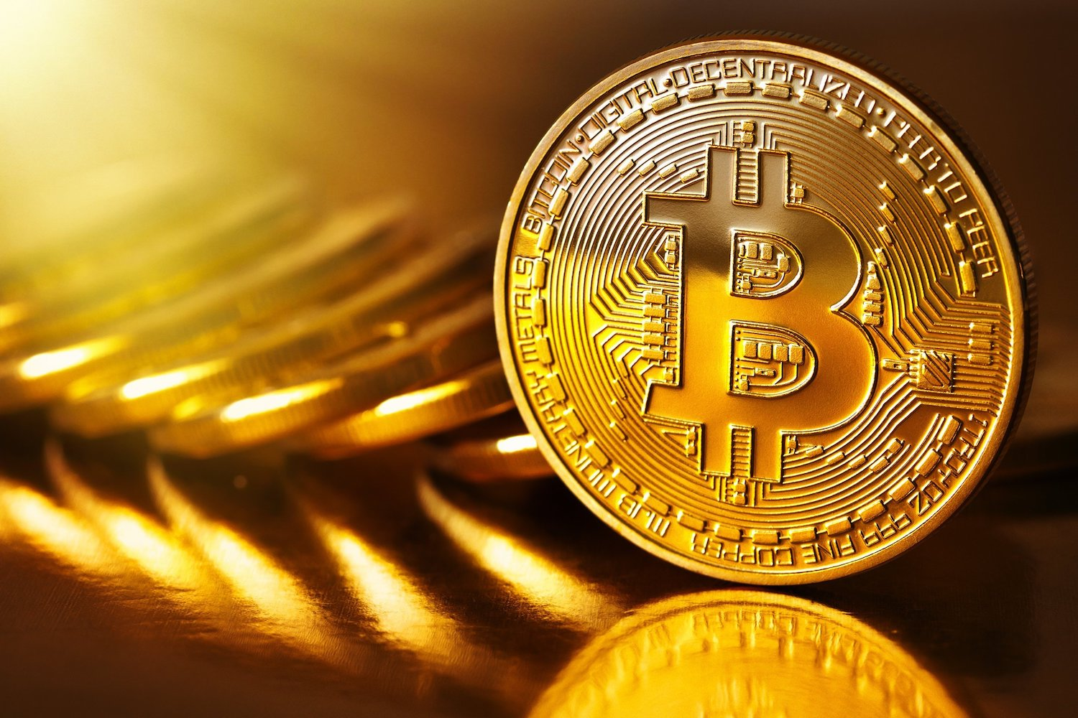
Bitcoin sta dominando il mondo finanziario battendo nuovi record ogni mese dall’inizio del 2017.
Ti sei mai pentito di non aver comprato qualcosa in passato che alla fine ha aumentato il suo valore significativamente? Magari un appartamento in un quartiere di basso valore che ora vale dieci volte di più? Bene, allora dovresti scoprire quanto sono riusciti a fare gli investitori in Bitcoin solo negli ultimi mesi.
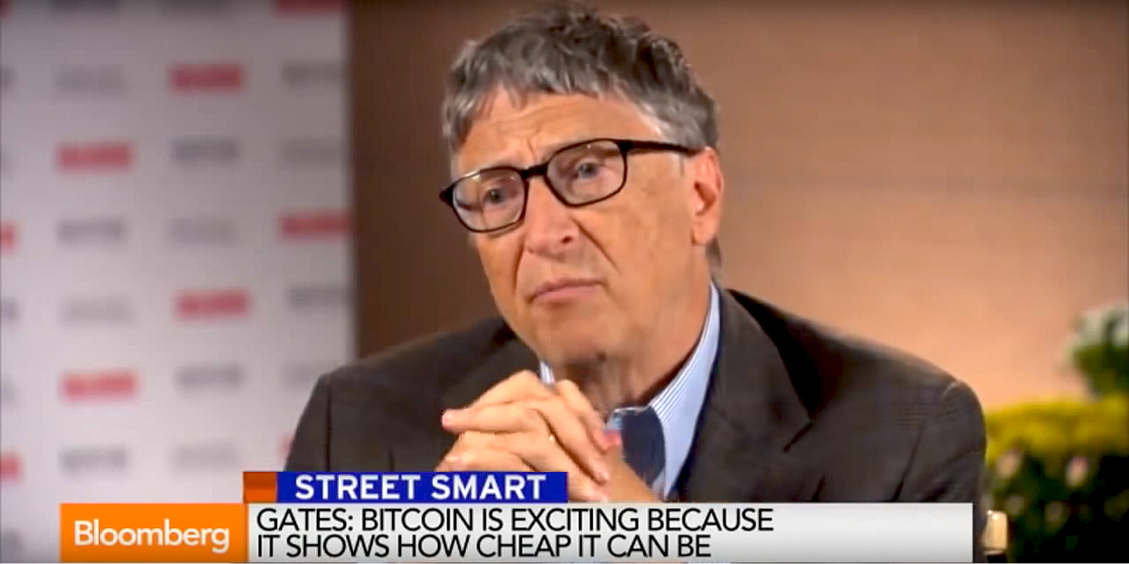Intervista Bloomberg. “Previsioni sul prezzo del Bitcoin tra €100.000 e €1 milione per moneta. "Fonte: https://www.youtube.com/watch?v=e6KRp91YAw8
A gennaio del 2017, il Bitcoin ha toccato i €1.000 e il mondo l'ha notato. 5 mesi dopo, il Bitcoin ha raddoppiato il suo valore a €2.000, e i media hanno iniziato a riempirsi di storie di milionari che hanno guadagnato i loro soldi investendo piccole somme in Bitcoin. Altri due mesi dopo, il Bitcoin ha scioccato il mondo triplicando il suo valore a €6000, per poi aumentare dopo un mese al valore sbalorditivo di €14.000.
Mentre scriviamo queste righe, il Bitcoin ha già raggiunto il valore di €10.000, e sembra che adesso voglia tagliare nuovi traguardi ancora più velocemente.
In parte, è semplice matematica: il salto da €1.000 a €2.000 è molto più ripido in termini percentuali che da €13.000 a €14.000. Tuttavia, poiché il Bitcoin supera ormai un valore simbolico dopo l’altro, attira più attenzione, e avendo più attenzione, il suo valore continua a salire.
Miliardari come Wenses Caseres, il fondatore di PayPal, affermano con tranquillità che il valore del Bitcoin potrà raggiungere quota €1 milione nei prossimi anni, mentre il gigante del software John McAfee ha annunciato pubblicamente la previsione che i prezzi del Bitcoin raggiungeranno i €500.000 entro il 2020, il che richiederebbe un aumento dell'800% all'anno. Avendo superato tutte le previsioni sul suo valore nel 2017, le stime per il 2018 e gli anni a venire non sembrano più così inverosimili.

IL VANTAGGIO: BITCOIN HA FORNITURA LIMITATA
L'idea principale che sta alla base del Bitcoin, e il motivo per cui ha così tanto senso, è molto semplice. Le valute normali sono controllate dai governi, che possono stampare denaro quando ne hanno bisogno. Così facendo, possono fare in modo che il valore della propria valuta scenda nell’arco di una notte (ad esempio, quando devono rimborsare un debito). Il Bitcoin sta risolvendo questo problema rimuovendo completamente il controllo del governo dall’equazione: non esiste, cioè, una banca centrale o un governo che può stampare Bitcoin. Inoltre, il Bitcoin è stato creato con una limitazione matematica al numero di Bitcoin che possono essere creati: si tratta, quindi, di un'economia in cui nessun governo può intervenire. Con un'offerta limitata e una domanda in costante aumento, più persone comprano Bitcoin e più il suo valore aumenta.

Come investire saggiamente in Bitcoin?
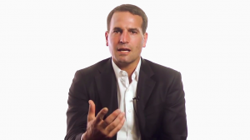Il milionario Wences Casares dice non è troppo tardi per le persone interessate al Bitcoin. Source: https://www.youtube.com/watch?v=iUxqG_lpyAQ
Wences Casares è stato definito il "paziente zero" del Bitcoin dall'élite della Silicon Valley. Introdusse Reid Hoffman e innumerevoli altri luminari al Bitcoin durante le riunioni dei ricchi e famosi come Sun Valley.
L'argentino Casares ha fondato un provider di servizi Internet, una società di videogiochi e una banca; inoltre, siede nel consiglio di amministrazione di PayPal. Ma è al Bitcoin che Casares dice che dedicherà il resto della sua vita: ora gestisce una startup chiamata Xapo che archivia Bitcoin. Durante una cena organizzata dal gruppo di criptovalute "Coin Center" di New York, Casares ha tenuto il discorso di apertura, dando alcuni consigli su come gli investitori possono entrare nel mondo del Bitcoin.
Qual è la formula, secondo Casares? Prendi l'1% o meno di quello che possiedi e investi in Bitcoin con quello. Potrai perdere l'uno percento del tuo patrimonio netto, cosa che la maggior parte delle persone può permettersi, oppure il tuo investimento potrà essere parallelo all'aumento previsto del Bitcoin e generare ritorni pari al fino a 15.000% o superiori. A giudicare dall'aumento degli ultimi mesi, non si sa dove arriverà il Bitcoin tra un anno.
Casares ha una risposta interessante per coloro che credono di essersi già "persi" il treno del Bitcoin e temono che sia ormai troppo tardi. Ha detto che anche coloro che hanno acquistato Bitcoin a prezzi elevati, appena un mese fa, hanno fatto "davvero bene"
Negli ultimi mesi, il valore del Bitcoin raddoppia ormai su base mensile, e personaggi di spicco della finanza mondiale, come Bill Gates e Richard Branson, si aspettano enormi rialzi nei prossimi dieci anni: non c'è allora da meravigliarsi se il Bitcoin sta diventando uno degli investimenti migliori di sempre.
Fino a poco tempo fa, le persone che volevano investire una piccola somma in Bitcoin si sono trovate a dover gestire "portafogli" complicati che richiedevano ore solo per essere impostati, codici alfanumerici inviati per e-mail o complicate installazioni di software di estrazione dei dati.
Fortunatamente ora ci sono modi più semplici, sicuri e completamente regolati per investire in Bitcoin. Noi di CryptMarkets abbiamo messo insieme una semplice guida passo-passo che ti mostrerà come, con pochi clic, anche tu potrai diventare un investitore in Bitcoin
Se ci stai ancora pensando, cosa perfettamente comprensibile, tieni a mente questo: la versione originale dell'articolo che hai appena letto è stata pubblicata per la prima volta a maggio, quando il prezzo del Bitcoin era di soli €1.400.
Ecco cosa devi fare se vuoi investire in Bitcoin con 24Option

Fase 1
Clicca su questo link per registrarti con un account gratuito in 24Option.
Perché 24option.com? È una piattaforma completamente regolamentata e un marchio di cui puoi fidarti. Ci sono recensioni infinite su 24option.com in tutto il mondo e le persone sono molto soddisfatte dei servizi. È molto più facile e più sicuro investire in Bitcoin con un marchio regolamentato come 24option.com rispetto a qualsiasi altro servizio.

Fase 2
Fai un deposito minimo di 200€ o più, in base all'importo che vuoi investire.

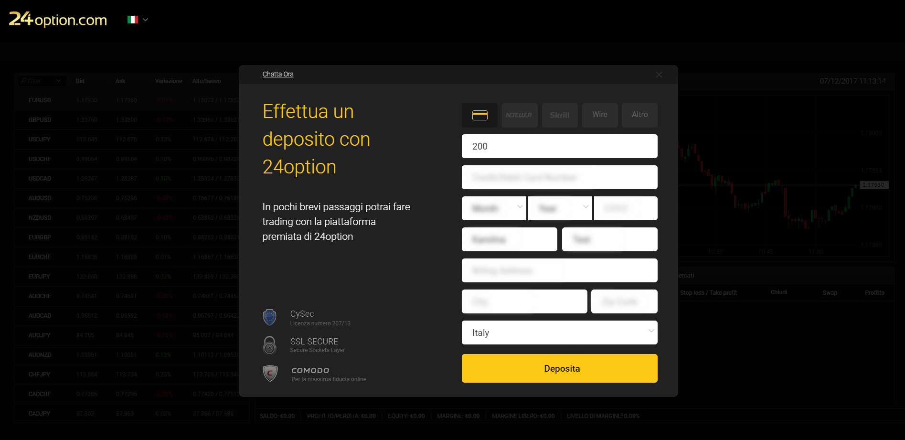

Fase 3
Una volta che hai fatto il tuo deposito, utilizza la barra di ricerca nella parte superiore della pagina per cercare "BTCUSD.m". Cosa significa BTCUSD.m? Dal momento che il prezzo del Bitcoin è molto elevato al giorno d'oggi, è difficile per la maggior parte delle persone acquistare un Bitcoin intero in quanto ciò richiederebbe un grosso investimento. A questo proposito, 24option ha pensato a una soluzione innovativa che consente di investire fino a €100 in un contratto "Mini Bitcoin". Invece di investire in 1 Bitcoin intero, puoi semplicemente investire in una frazione di Bitcoin che si adatti al tuo budget.

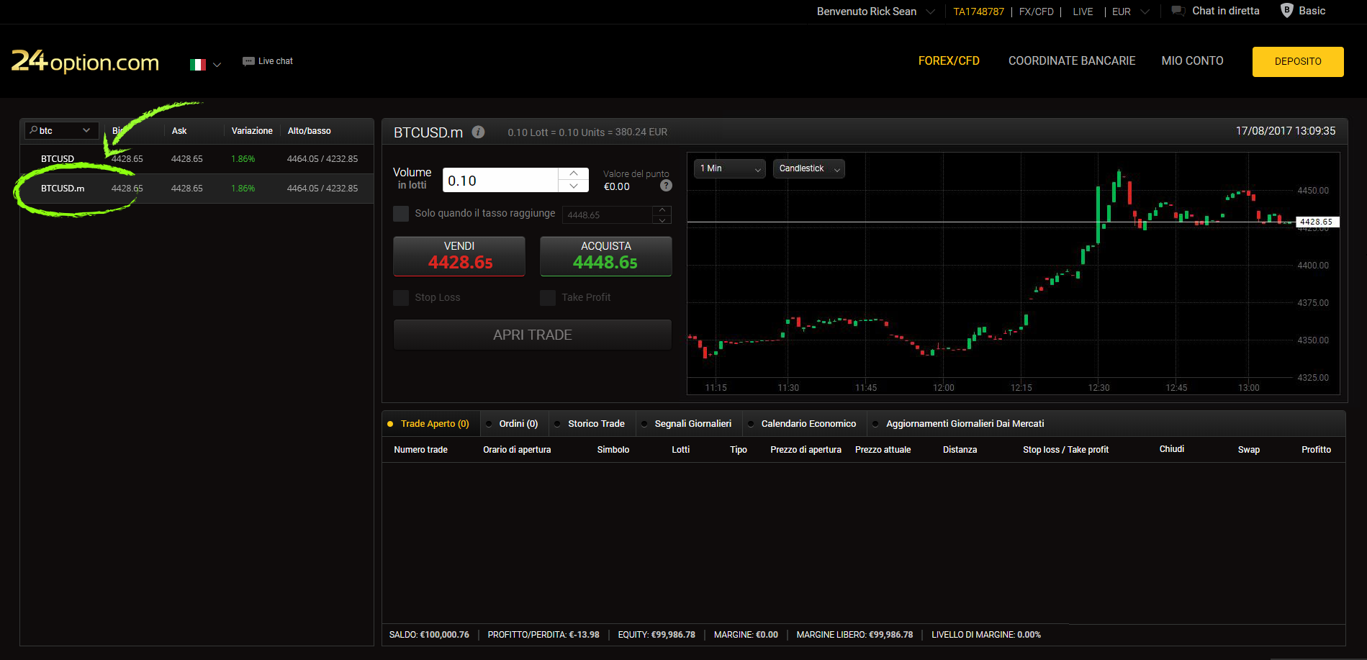

Fase 4
Dopo che hai selezionato "BTCUSD.m" sul lato sinistro dello schermo, basta inserire la frazione di Bitcoin che vuoi investire nella parte destra dello schermo. Quindi clicca sul pulsante "Acquista" contrassegnato dalla freccia verde, e poi il pulsante "Investi" contrassegnato dalla freccia arancione. Si noti che il numero indicato nella schermata Acquista è il valore del Bitcoin in dollaro USA, ma se si guarda la freccia rossa contrassegnata nell'immagine, è possibile vedere l'importo in Euro che stai investendo.
Nello screenshot di esempio in basso, abbiamo investito solo il 10% del valore Bitcoin, quindi se un intero Bitcoin adesso vale €3805, dovremo piazzare solo il 10% di quel valore che è €380.50.

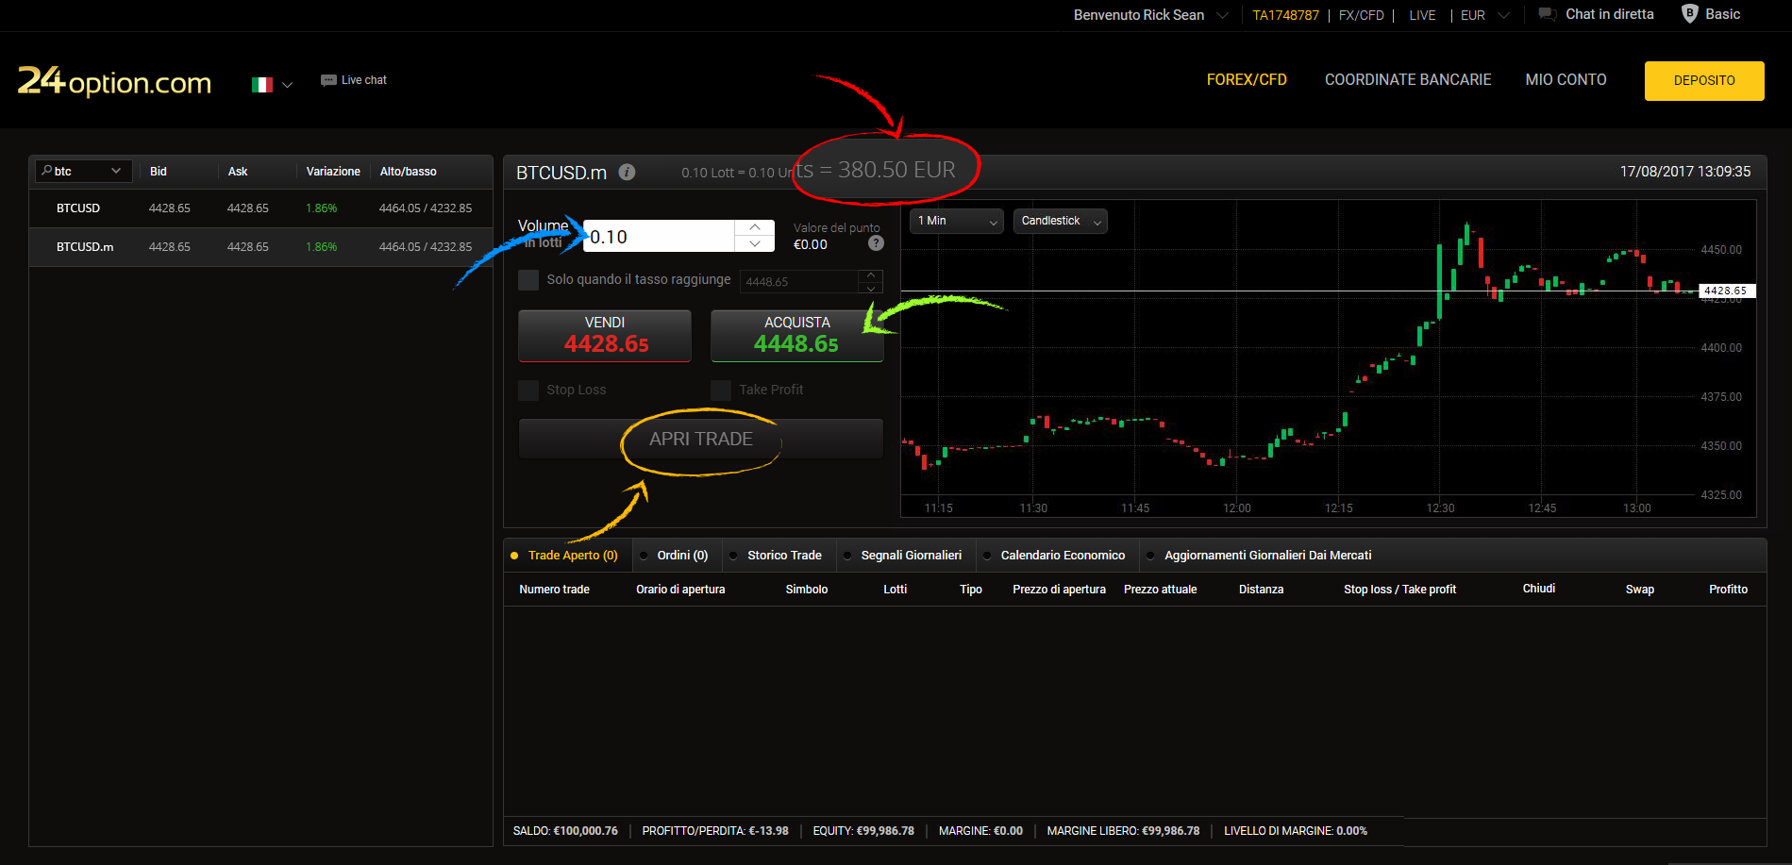

Fase 5
Dopo che hai cliccato sul pulsante "Investi" , un popup di "successo" apparirà sul tuo schermo.

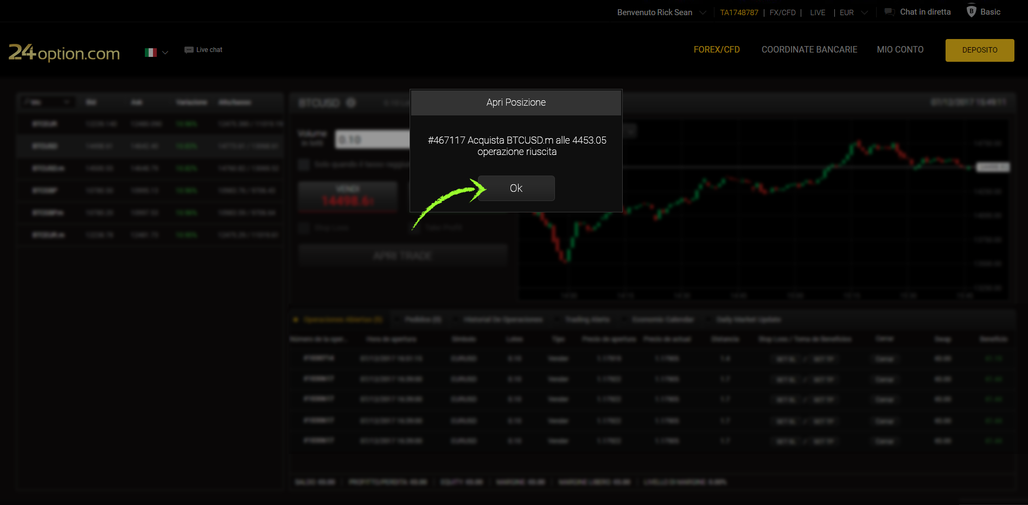

Sulla schermata in basso, contrassegnato da un cerchio verde, puoi vedere alcuni esempi di investimento:

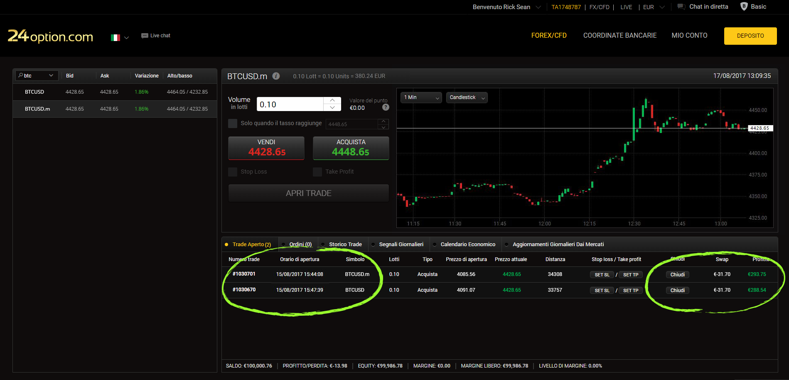

Congratulazioni!
Adesso fai parte della comunità di investitori Bitcoin.

